**Holland Water verlengt TVVL Kennispartnerovereenkomst**

**De maatschappelijke uitdagingen rondom drinkwater worden steeds groter, en technologie kan een cruciale bijdrage leveren aan de oplossing hiervan. Klimaatverandering heeft een aanzienlijke impact op onze watervoorraden, waardoor de urgentie om deze te koesteren dagelijks toeneemt. In deze context hebben TVVL en Holland Water in mei officieel de overeenkomst ondertekend voor de verlenging van het TVVL Kennispartnerschap voor de komende 3 jaar.**

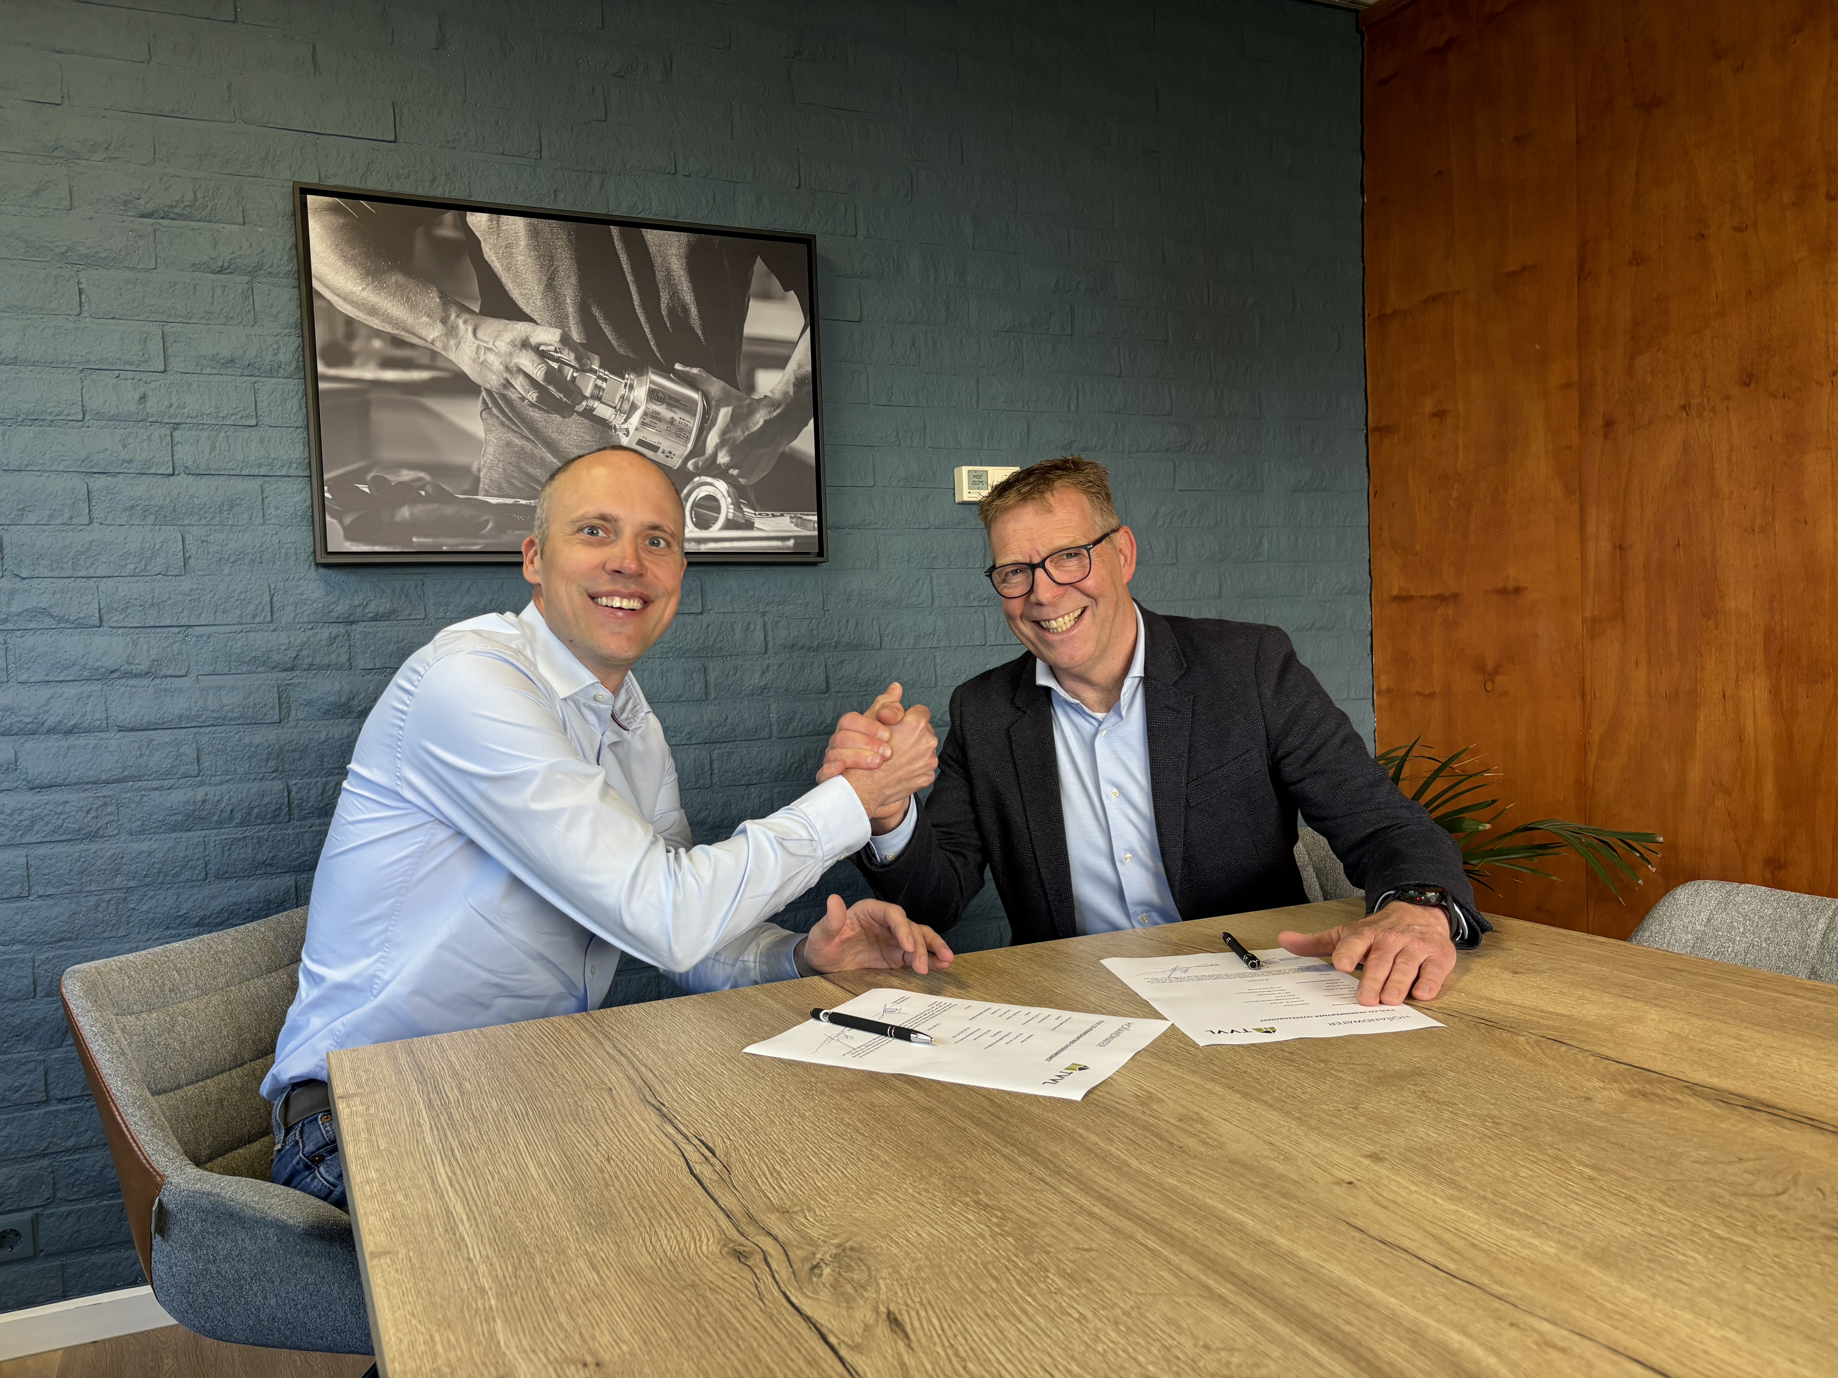

**Kennis delen: de sleutel tot vooruitgang**

Het delen van kennis en het agenderen van belangrijke ontwikkelingen en uitdagingen in de sector vormen de kern van het TVVL Kennispartnerschap. Door samen te werken en expertise te bundelen, draagt Holland Water bij aan de ontwikkeling van de watersector en het versnellen van innovaties om actuele uitdagingen aan te pakken. “Door belangrijke thema’s te belichten, kunnen we de sector inspireren en aanzetten tot actie,” aldus John Lens, algemeen directeur TVVL. “De uitdagingen waar we in de branche voor staan, vragen om een gezamenlijke aanpak en de kennispartners nemen hierin het voortouw.”

**Veilig en duurzaam waterbeheer**

Holland Water staat als waterveiligheidsexpert voor veilig drinkwater en levert een actieve bijdrage aan het verkleinen van de watervoetafdruk. Sinds begin 2018 speelt Holland Water een essentiële rol binnen de groep TVVL Kennispartners door de uitdagingen op het gebied van de Nederlandse drinkwaterkwaliteit te agenderen en samenwerking in de sector te stimuleren.

Rogier van den Brink, CEO van Holland Water, benadrukt het belang van de samenwerking met TVVL als een cruciale stap in het delen van kennis en expertise over waterveiligheid met de leden en de installatiesector. “Onze expertise in het beheer van complexe waterinstallaties en onze innovatieve methoden voor waterbeheer stellen ons in staat om niet alleen veilig, maar ook duurzaam waterbeheer te realiseren. Zodat er minder water én energie verspild wordt.”

_________________________________________________________________

**Over TVVL**

TVVL is het onafhankelijke kennisplatform voor de installatiesector in Nederland. Met haar uitgebreide netwerk en diepgaande expertise biedt TVVL een breed scala aan cursussen, evenementen en publicaties om de professionele ontwikkeling van technici te ondersteunen en de sector te versterken.

**Over Holland Water**

Holland Water is marktleider in technologie-gedreven drinkwater- en legionellabeheer. De Nederlandse wateronderneming voert beleid gericht op het verduurzamen van waterbeheer middels de inzet van standaard beheersactiviteiten in combinatie met hoogwaardige behandelingstechnieken. Holland Water is actief in Nederland en België met een breed aanbod van waterveiligheidsoplossingen. Daarnaast exporteert het bedrijf uit Driebergen-Rijsenburg complete watertech-systemen naar landen in de EMEA-regio.

**Over: Holland Water**

Holland Water is marktleider in technologie-gedreven drinkwater- en legionellabeheer. De Nederlandse wateronderneming voert beleid gericht op het verduurzamen van waterbeheer middels de inzet van standaard beheersactiviteiten in combinatie met hoogwaardige behandelingstechnieken zoals koper- en zilverionisatie (HW Bifipro®), ultraviolet licht (HW Uvidis® en HW LifeShower®) en ultrafiltratie (HW Ulfima®). Holland Water is actief in Nederland en België met een breed aanbod van waterveiligheidsoplossingen. Daarnaast exporteert het bedrijf uit Driebergen-Rijsenburg complete watertech-systemen naar landen in de EMEA-regio.

**Newsroom**

Bekijk het volledige persbericht inclusief meer foto's en video's in onze Newsroom.

[Bekijk het volledige persbericht](https://holland-water.presscloud.ai/pers/holland-water-verlengt-tvvl-kennispartnerovereenkomst)

[Bekijk alle voorgaande persberichten](https://holland-water.presscloud.ai)

**Contact informatie**

Naam: Lisanne Meerkerk

E-mail: lisannemeerkerk@hollandwater.com

Telefoon: 0652872953